«Том вышел на улицу с ведром известки и длинной кистью. Он окинул взглядом забор, и радость в одно мгновение улетела у него из души, и там воцарилась тоска... Со вздохом обмакнул он кисть в известку, провел ею по крайней доске, потом проделал то же самое снова и остановился: как ничтожна белая полоска по сравнению с огромным пространством некрашеного забора!..»
Марк Твен
1. Объясните, почему инструкции, записанные в пунктах а) и б) не являются алгоритмами.
а) Фрагмент инструкции по приготовлению теста для торта:
…………..
Добавьте щепотку соли.
Слегка потрясите, чтобы смесь стала комковатой.
Подогрейте воду в маленькой кастрюльке и влейте её в смесь.
…………..
б) Инструкция по употреблению лекарства от кашля:
Если врач не прописал иначе, то 3-4 раза в день по 15-20 капель, лучше всего в горячей сладкой воде.

2. Определите результат выполнения программы:
a) A=-15:B=7
A=A+B
PRINT A

б) X=2:X=-6.5
X=4:X=10
X=X+X
PRINT X

в) X=2:Y=-37
X=X*Y
Y=X+4
PRINT X, Y

3. Составить алгоритм:
превратить ночь в день:
превратить миг в час:
превратить час в век:
превратить век в эру:
превратить козу в волка:
превратить шах в мат:
превратить муху в волка:
превратить муху в удава:
превратить муху в тигра
превратить муху в жабу:
превратить муху в жену:
превратить воду в вино
превратить лису в лося:
превратить бра в раба:
превратить бар в раба:

Циклический алгоритм – это алгоритм, некоторые шаги которого повторяются N-количество раз.
Тело цикла – шаги алгоритма, которые повторяются.
Параметр цикла – величина, от которой зависит число повторений в цикле.
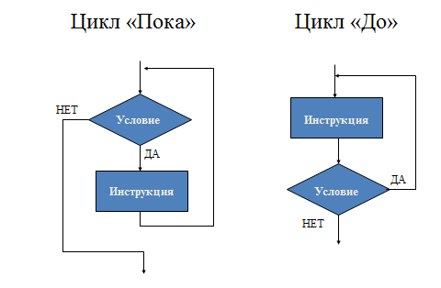

1. Выберите самостоятельно сказку из предложенных (или придумайте другой циклический алгоритм из жизни или произведений известных авторов) и напишите программы.

1) “Репка”. “Дед тянет-потянет, вытянуть не может. Позвал бабку. Бабка за дедку , дедка за репку, тянут потянут, вытянуть не могут. Позвала бабка внучку... И вытянули репку”.

2) “Курочка ряба”. “Снесла курочка яичко. Дед бил, бил, не разбил. Баба била, била, не разбила. Мышка бежала, хвостиком задела, яичко упало и разбилось”.

3) “Колобок”. “... Катится колобок по лесу. От зайца ушел, от медведя ушел, от волка ушел. Встретил лису, она его и съела”.

4) “Волк и лиса”. “... Сидит волк у проруби, хвост в воду опустил и приговаривает: “Ловись, ловись, рыбка, большая и маленькая”. Пришла за водой баба. Прогнала волка.

5) “Горшочек каши”. “... Варит горшок кашу, варит. Каша из дома на улицу потекла. Не знает мать девочки, что надо горшочку сказать. Пришла девочка, сказала: “Горшочек, не вари”. Перестал горшок кашу варить”.

2. Определите значение переменной а после выполнения фрагмента алгоритма:

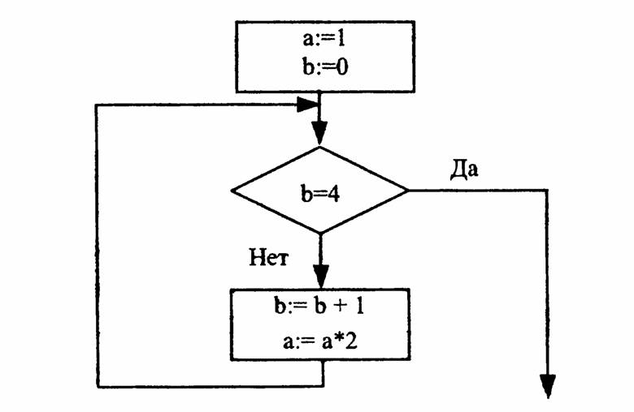
3.
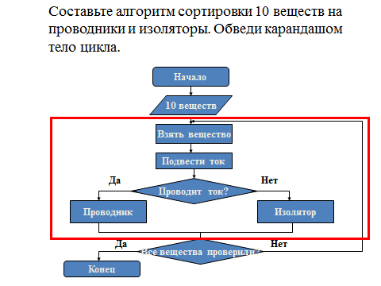

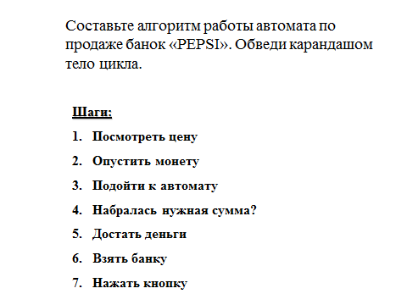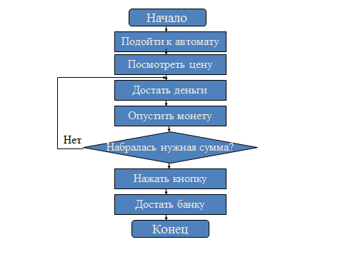

4. Определить результат выполнения программы:
А) M=0
FOR K=1 TO 8
M=M+K
NEXT K
PRINT “M=”;M

Б) FOR X=2 TO 6 STEP 2
PRINT X^3
NEXT X

В) S=0
X=3
FOR I=1 TO 3
S=S+X
X=X+0.5
NEXT I
PRINT “Искомая сумма ”;S

Г) K=1:P=1
WHILE K<=3
P=P*K
K=K+1
WEND
PRINT P
5. У исполнителя УТРОИТЕЛЬ две команды, которым присвоены номера:
1. вычти 1
2. умножь на 3
Первая из них уменьшает число на экране на 1, вторая – увеличивает его в три раза.
Запишите порядок команд в программе получения из числа 3 числа 16, содержащей не более 5 команд, указывая лишь номера команд.
(Например, программа 21211 это программа
умножь на 3
вычти 1
умножь на 3
вычти 1
вычти 1
которая преобразует число 1 в 4.)
6.Исполнитель КУЗНЕЧИК живёт на числовой оси. Начальное положение КУЗНЕЧИКА – точка 0. Система команд Кузнечика:
Вперед 7 – Кузнечик прыгает вперёд на 7 единиц,
Назад 5 – Кузнечик прыгает назад на 5 единиц.
Какое наименьшее количество раз должна встретиться в программе команда «Назад 5», чтобы Кузнечик оказался в точке 19?

7.
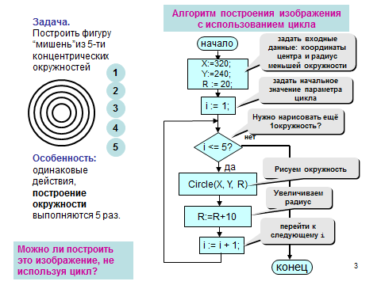

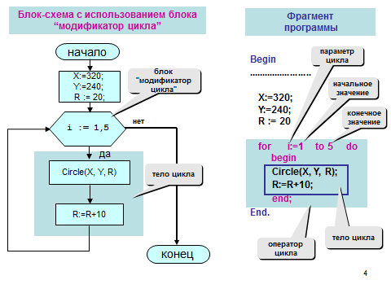
Самостоятельная работа
Определите значение целочисленной переменной х после выполнения фрагмента алгоритма:
- 3)
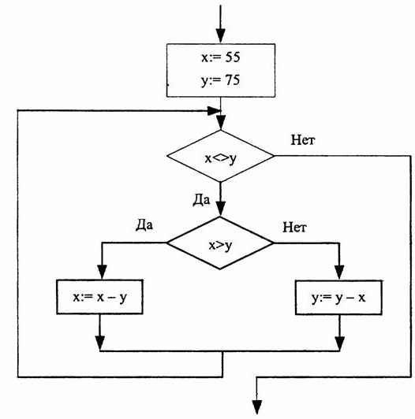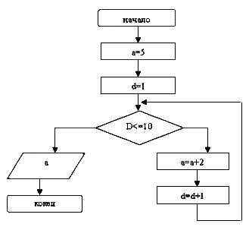
- 4)
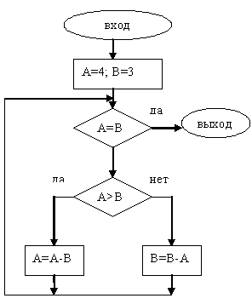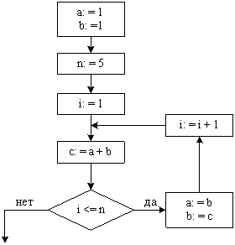
Домашнее задание
Составить алгоритм поговорки:
  - “Семь раз отмерь, один раз отрежь”.
  - “Семеро одного не ждут”.
  - “У семи нянек дитя без глаза”.
  - “Идет Емеля, ждать его неделю”.
  - “Пока баба с печи падала 77 дум передумала”.
  - “Приятелей 1000, а друг один”.

